存储阵列扩展箱（含主机安装滑道、存储阵列电池模块） TC-RS1024LE-L7R/V7.0(J)
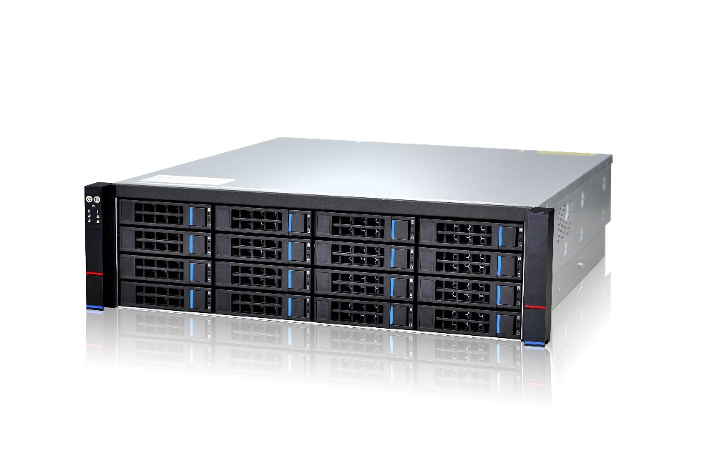
产品特性：
- 3U机箱，单机可容纳24块 硬盘，支持SATAII/SATAIII/SAS磁盘，单机最大容量96TB
- 独立于操作系统，无需任何软件驱动
- 系统支持热备功能，在线替换故障硬盘，减少系统宕机时间
- Mini SAS X4系统接口，6Gb/s背板带宽，可实现数据的高速传输。硬盘故障自动检测和RAID自动重建功能，保护硬盘数据完整
- 硬盘、电源、风扇等关键部件支持热插拔技术，可实现系统不间断运行和故障部件的在线替换
性能参数：
控制器
系统规格 | 3U/24盘位，企业级磁盘阵列扩展柜
传输带宽 | 6Gb/s
磁盘数量 | 24个
磁盘类型 | 3.5”7200转 SAS/SATA硬盘；支持4TB硬盘
磁盘通道 | SAS 2.0
扩展接口 | mini sas
风扇数量 | 3个
传输带宽 | 2,400MB/s
支持硬盘容量 | 1TB、2TB、3TB、4TB、5TB、6TB
RAID级别 | 支持RAID0、1、5、6、10、50、60，支持全局热备，支持磁盘漫游
软件
管理方式 | 独立于操作系统 通过专业存储系统对其进行配置、管理；支持全中文WEB管理；
存储协议 | HTTP、iSCSI、CIFS、SMB、FTP、IPX、NetBEUI
管理软件 | RAID技术、磁盘驱动、冗余热插拔技术、数据自动重建、故障部件报警
一般规范
电源 | AC100V～AC240V ；47Hz-63Hz
工作温度 | +10°C～+35°C
工作湿度 | 8%～90%（未凝结）
外形尺寸 | 500mm（长）×448mm（宽）×132.2mm（高）
功率 | 550W 1+1冗余电源
净重 | 17.1KG

